CONCURSUL REGIONAL ” ÎMPREUNĂ PENTRU UN VIITOR VERDE”
05 IUNIE 2019

- Scrieţi litera corespunzătoare răspunsului corect pentru fiecare din afirmaţiile de mai jos.
În rezolvarea cerinţelor veţi folosi acolo unde este cazul imaginile oferite pentru sprijin.
Toate subiectele sunt obligatorii. Fiecare subiect are 2 puncte.
Timpul efectiv de lucru este de 2 ore.
Din oficiu se acordă 10 puncte.

  - Mediul înconjurător se referă la mediul :
    - Din jurul planetelor
    - Din jurul Pământului
    - Din jurul animalelor
    - Din jurul omului
  - Cantitatea de materie vie pe o unitate de suprafaţă se numeşte :
    - Biosferă
    - Biom
    - Biomasă
    - Biotop
  - Câte specii de plante sunt în biosferă?
    - 150.000
    - 500.000
    - 1.500.000
    - 1.000.000
  - Prin fotosinteză se produce :

    - substanţă anorganică b. dioxid de carbon c. Oxigen d.Hidrogen

- Asociaţia de plante şi animale, specifică unui biotop, care descrie totalitatea organismelor vii, se numește:

- biosferă; b) ecosistem; c). asociație vegetală; d) biocenoză.

- Zonalitatea latitudinală a elementelor climatice este rezultatul:
- formei şi dimensiunilor Terrei; b) mişcării de revoluţie şi formei Terrei;
c) mişcării de rotaţie şi mişcării de revoluţie; d) mişcării de rotaţie şi formei Terrei

- Din categoria componentelor primare ale mediului geografic fac parte:
- viețuitoarele; b) activitățile industriale;
c) apa ; d) solul.

- Relaţia dintre corali și peşti, se încadrează ca relaţie biocenotică de tipul:
- concurenţă; b) simbioză; c) comensalism; d) parazitism.

- Succesiunea anotimpurilor este consecința:
- mișcării de revoluție a Pamântului ; b) tectonicii globale;
c) mișcării de rotație a Pamântului ; d) distributiei inegale a apei pe Glob.

- O mare importanță pentru comunicarea prin radio o are stratul atmosferei, numit:
- Troposfera; b) Ionosfera; c) Stratosfera; d) Mezosfera.

- Procesul biochimic lent de transformare a substanțelor organice din plante în cărbuni, se numește:
- fertilizare; b) humificare; c) incarbonizare; d) structurare.

- Cele mai fertile soluri sunt:
- argiluvisolurile; b) bateritele; c) spodosolurile; d) molisolurile

- Paralela care delimitează la sud una dintre regiunile cu zile și nopți polare se numește:
- Tropicul de Nord; b) Ecuator; c) Cercul Polar de Sud; d) Cercul Polar de Nord.

- Cea mai mare altitudine se găsește în muntii:
- Caucaz; b) Sierra Nevada; c) Alpi; d) Pirinei.

- Protecţia mediului vizează în principal:
- eliminarea intervenţiei antropice; b) modificarea relatiilor dintre componente;
c) păstrarea calităţii mediului; d) monitorizarea mediului.

- Hazardul manifestat în regiunea marcată pe harta cu litera D şi ilustrat în imaginea de mai jos face parte din categoria:
a) hazardurilor oceanografice; b) hazardurilor climatice;
c) hazardurilor biologice; d) hazardurilor tehnologice.

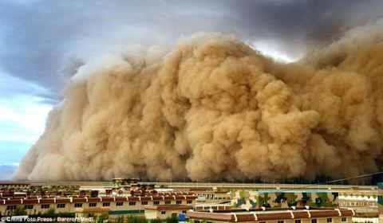

- Peisajul ilustrat în imaginea de mai jos, se întâlnește în:
- Islanda; b) Franța ; c) Marea Britanie ; d) Spania .

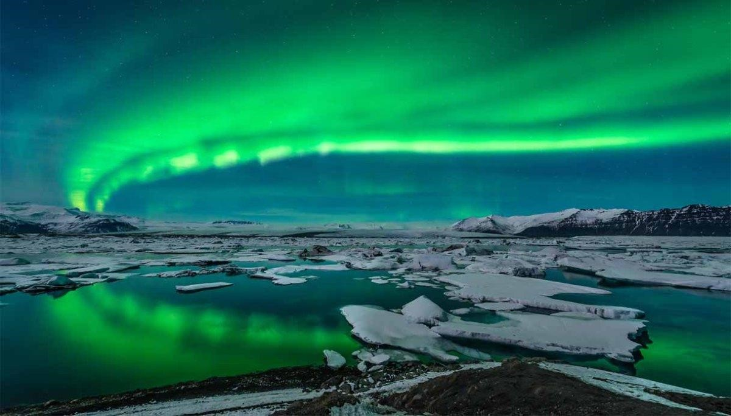
- Tufărişuri de tip Scrub se întâlnesc în mediul :
  - glaciar; b). deșertic ; c) temperat- continental; d). subpolar

- Primul parc național din lume a fost declarat în anul 1872 și este cel din imaginea:

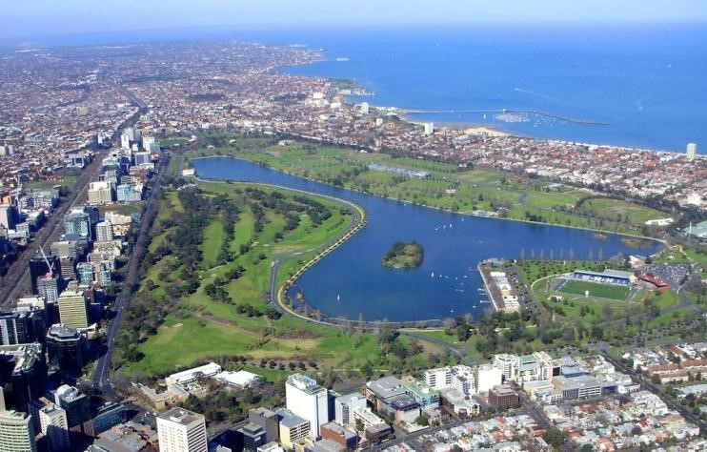
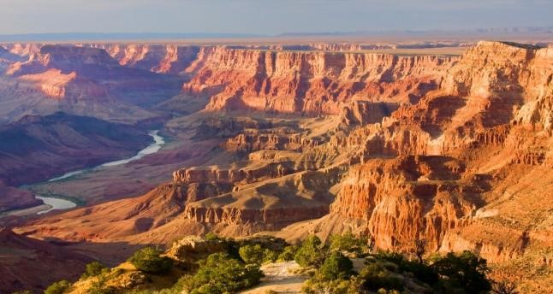
a) b)

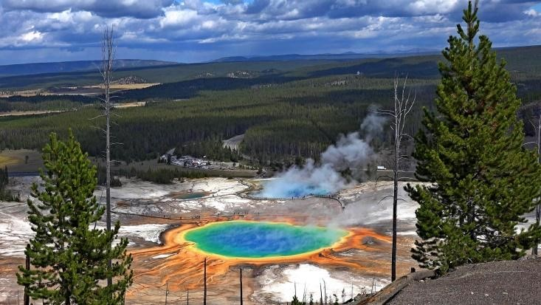
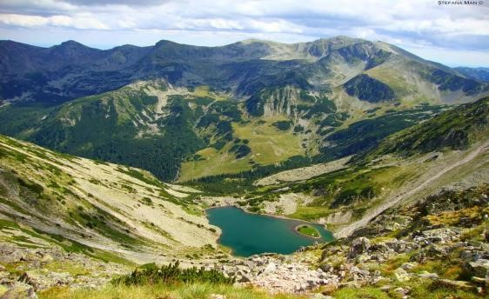
c) d)

- Imaginea de mai jos poate fi asociată cu:
  - alunecări de teren; b) inundatii; c) avalanșe; d) cutremure de pământ.

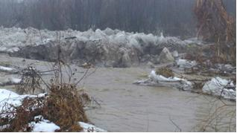

- Regiunile reprezentative pentru mediul deșertic sunt:
  - Europa peninsulară, Insulele Novaia Zemlea și Insulele Hawaii
b). Arhipelagul Japonez, SE Australiei și E Americii de Nord;
c). Peninsula India, Peninsula Alaska și Europa de Est;
d) Nordul Africii, Peninsula Araba și centrul Australiei

- Maquis, garriga și frigana sunt asociatii vegetale specific mediului:
  - de tundra; b) subtropical; c) ecuatorial; d) tropical arid.

- Baobabul este un arbore specific mediului:
  - subtropical; b) temperat oceanic; c) de savană; d) subpolar.
- Cedrul de Liban este un arbore specific mediului:
  - pădurilor tropicale; b) subtropical;
c) temperat continental; d) forestier rece.

- Ţărmurile cu mangrove sunt datorate:
  - eruptiilor vulcanice; b) mareelor; c) cutremurelor; curentilor oceanici.
- Insula Magadascar aparține mediilor:
  - temperat continental si arid; b) semideșertice și deșertice;
c) temperat oceanic si subtropical; d) pădurilor tropicale și de savană

- Etajarea, diversitatea şi sempervirescența sunt caracteristici specifice:
  - stepei; b) savanei. c) pădurii ecuatoriale; d) tundrei;
- Mistralul este un vânt care afecteaza mediul:
  - deşertic şi semideşertic; b) temperat oceanic;
c) polar; d) subtropical.

- Cantitatea mare de precipitaţii din vestul Peninsulei Scandinave este datorată:
  - Alizeului de NE; b) Vanturilor de Vest; c) Musonului; d) Crivăţului.
- Mediul forestier rece este prezent în:
  - America de Sud; b) America de Nord; c) Australia ; d) Africa.

- Suprafetele acoperite cu pietre colțuroase, rezultat al dezagregării din deșerturi se numesc :
  - ueduri; b) erguri c) hamade; d) oaze.
- Un tip de mediu existent în Bangladesh este mediul:
  - subtropical; b) polar; c) subecuatorial; d) padurilor musonice.

- Mediul deșertic este întalnit în:
  - Brazilia; b) Australia; c) Japonia; d) Canada.
- În America de Nord există o asociație vegetală denumită:
  - luncă; b) stepă; c) pampas; d) prerie

- În mediul temperat rece al pădurilor de conifere, caracteristice sunt solurile :
  - cambisoluri; b) Terra rosa; c) spodosoluri; d) laterite.
- Precipitaţii bogate, aduse de vânturile musonice, cad în:
  - Rusia; b) Irak; c) India; d) Finlanda.

- Cele mai reduse cantităţi de precipitaţii se înregistrează în mediul:
  - ecuatorial; b) temperat; c) tropical; d) subtropical.
- Pădurea de conifere din Siberia poarta denumirea de :
  - tundră; b) taiga; c) savană; d) stepă.
- Pampasul este o asociație vegetală care se dezvoltă în:
  - America de Sud; b) Europa; c) America de Nord; d) Australia.
- Tornadele fac parte din categoria hazardurilor:
  - hidrologice; b) oceanografice; c) climatice; d) geomorfologice.

- Încălzirea globală reprezintă consecinţa:
  - găurii din stratul de ozon; b) secetei;
c) creşterii cantităţii de CO2 in atmosfera; d) eliberării CFC- urilor

- Procesul de sfarâmare a rocilor se numeşte:
  - alterare chimică; b) dezagregare fizică; c) oxidare; d) hidratare.

- Curentul rece al Perului este responsabil pentru apariţia:
  - Deşertului Atacama; b) Deșertului Namib;
c) Desertului Sahara; d) Deşertului Gobi.

- Care este cea mai mică pasăre din lume?
  - colibri b. tucanul c. maimuța d. elefantul

- Care peisaj din imaginile de mai jos corespunde tipului de climă subecuatorială?
- A b. B c. C d. D

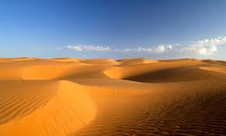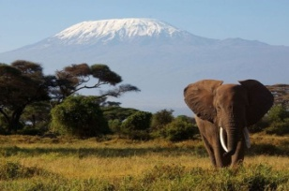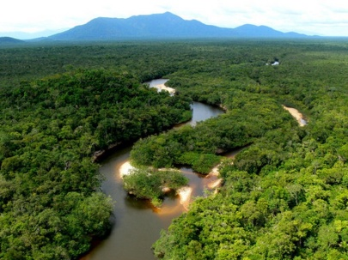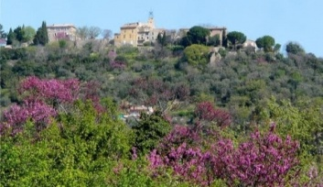
A B C D

